【准备工作】在MS Excel 2016 中加载分析工具库

步骤1：选择"文件"-"选项"-"加载项"，在页面的下方找到“管理：Excel加载项”，点击“转到”；



步骤2：在弹出的窗口中，勾选"分析工具库"，并单击“确定”即可。



绘制直方图

步骤1：在其他单元格计算出绘制正态分布图所需要的一些参数，分别是：最大值（MAX）、最小值（MIN）、平均值（AVERAGE）、标准差（STDEV.S）。计算好的结果如下图所示：

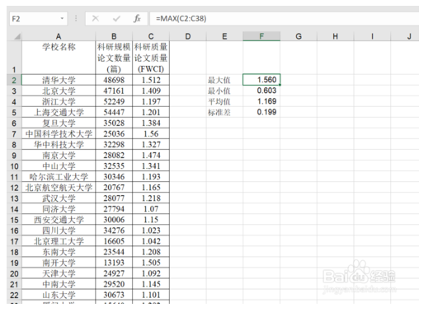

步骤2：

接下来确定分组数量和组距，这里我们首先选取20组，组距的计算公式为：

（最大值-最小值）/分组数量；计算公式如下图红框标注所示：

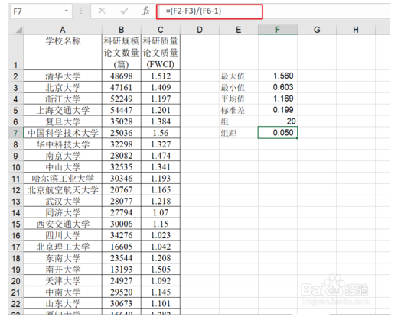

步骤3

接着确定区间，区间的含义就是从该组的最小值开始，以同一组距逐渐增加，直到达到最大值的一个范围。计算公式为：

区间值1：最小值+组距，区间值2：区间值1+组距，以此类推。

如下图所示：在H3单元格输入公式”=F3+F$7“，

在H4单元格输入公式：”=H3+F$7“

最后将光标放在H4单元格右下角，当光标变为黑色十字，下拉得到一组区间值。

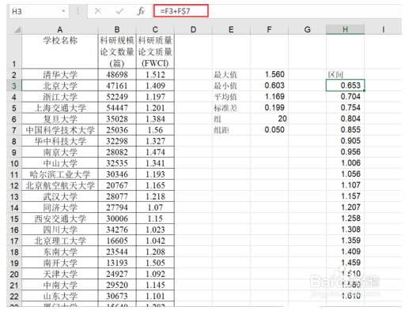

步骤4

菜单栏“数据”中打开“数据分析”，选择"直方图",输入区域为原始数据，接收区域为第3步的一列区间值。勾选"图表输出"，输出区域为M4（可以自己选择区域或在新工作表上输出），得到数据的直方图，如下图1、2所示：

**（勾选“累计百分率”可叠加一条经验分布函数曲线）**

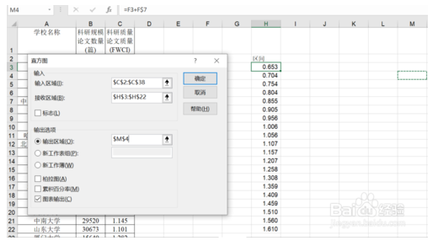

步骤5

去除组间的间隔：点击图中的直方块，在右侧“设置坐标轴格式”任务窗格中的“系列选项”中将“分组间距”改为0%。

